**System name :** ระบบจัดการ Facebook (FB Game)

**Short description :** สำหรับให้พนักงานเล่นเกมส์โดย Login เข้ามา Share article ของ Silkspan online ไป post บน wall เพื่อสะสมคะแนนเพื่อนำไปแลกของรางวัล

**Url path (test) :**

จัดการ share fb game : <http://192.168.0.2/v2/Administrator/FB_Game/manage_fb.aspx>

รายงาน fb game : <http://192.168.0.2/v2/Administrator/FB_Game/fb_report.aspx>

รายงานประจำสัปดาห์ : <http://192.168.0.2/v2/Administrator/FB_Game/reportFbGame.aspx>

ระบบจัดการคะแนน : <http://192.168.0.2/v2/sharegetpoint/update_score.aspx>

Username = admin

Password = 1234

**Url path (production) :**

จัดการ share fb game :  [http://www.silkspan.com/v2/Administrator/FB_Game/manage_fb.aspx](http://192.168.0.2/v2/Administrator/FB_Game/manage_fb.aspx)

รายงาน fb game :  [http://www.silkspan.com/v2/Administrator/FB_Game/fb_report.aspx](%20http://www.silkspan.com/v2/Administrator/FB_Game/fb_report.aspx)

รายงานประจำสัปดาห์ :  [http://www.silkspan.com/v2/Administrator/FB_Game/reportFbGame.aspx](http://192.168.0.2/v2/Administrator/FB_Game/reportFbGame.aspx)

ระบบจัดการคะแนน :  [http://www.silkspan.com/v2/sharegetpoint/update_score.aspx](http://192.168.0.2/v2/sharegetpoint/update_score.aspx)

Username = admin

Password = 1234

**Coding Path (production) :**

**ER diagram :**

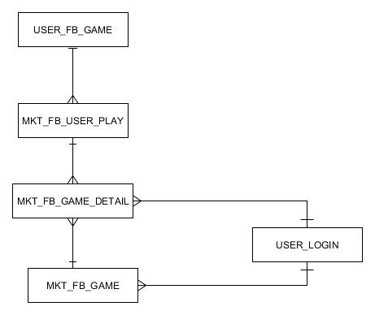

รูปภาพ ER Diagram-FB Game

| table name | description | relation | connectivity | remark |
| --- | --- | --- | --- | --- |
| MKT_FB_GAME | เก็บข้อมูล master ของ FB Game ที่สร้าง, แก้ไขล่าสุด | MKT_FB_GAME_DETAIL | one-to-many | สำหรับเก็บข้อมูล transaction การแชร์ articleของ FB Game ข้อมูลความสัมพันธ์ประกอบด้วย FBG_ID |
| USER_LOGIN | many-to-one | สำหรับดึงข้อมูลผู้จัดการ FB_GAME ข้อมูลความสัมพันธ์ประกอบด้วย name |
| USER_FB_GAME | เก็บข้อมูล master ของผู้ที่เข้ามาเล่น FB Game | MKT_FB_USER_PLAY | one-to-many | สำหรับเก็บข้อมูล transaction ของการแชร์บทความของ user ข้อมูลความสัมพันธ์ประกอบด้วย FB_CODE |
| MKT_FB_USER_PLAY | เก็บข้อมูล transaction ของการแชร์บทความของ user | MKT_FB_GAME_DETAIL | one-to-many | สำหรับเก็บข้อมูล transaction การแชร์ articleของ FB Game ข้อมูลความสัมพันธ์ประกอบด้วย FB_SHARE_ID (=ID ใน MKT_FB_GAME_DETAIL) |

**Data dic** :

Table : MKT_FB_GAME

|  |  |  |  |  |
| --- | --- | --- | --- | --- |
| Column name | Data type | Allow null | Description |  |
| FBG_ID | int | Unchecked |  | Pk |
| FBG_NAME | varchar(200) | Checked |  |  |
| FBG_DESCRIPT | varchar(200) | Checked |  |  |
| FBG_MAXPOINT | int | Checked |  |  |
| FBG_DATE_EXPIRE | datetime | Checked |  |  |
| CREATE_DATE | datetime | Checked |  |  |
| CREATE_USER | varchar(50) | Checked |  |  |
| UPDATE_DATE | datetime | Checked |  |  |
| UPDATE_USER | varchar(50) | Checked |  |  |
| FBG_DATE_STARTDATE | datetime | Checked |  |  |

Table : MKT_FB_GAME_DETAIL

|  |  |  |  |  |
| --- | --- | --- | --- | --- |
| Column name | Data type | Allow null | Description |  |
| ID | int | Unchecked |  | Pk |
| IMAGE | varchar(500) | Checked |  |  |
| POINT | int | Checked |  |  |
| TITLE | varchar(250) | Checked |  |  |
| DESCRIPT | varchar(200) | Checked |  |  |
| DATE_DISPLAY | datetime | Checked |  |  |
| LINK | varchar(200) | Checked |  |  |
| FBG_ID | int | Checked |  | Fk |
| CREATE_DATE | datetime | Checked |  |  |
| CREATE_USER | varchar(50) | Checked |  |  |
| UPDATE_DATE | datetime | Checked |  |  |
| UPDATE_USER | varchar(50) | Checked |  |  |
| GAME_STATUS | varchar(2) | Checked |  |  |

Table : USER_LOGIN

| Column name | Data type | Allow null | Description |  |
| --- | --- | --- | --- | --- |
| ID | int | Unchecked |  | Pk |
| NAME | varchar(50) | Checked |  | Fk |
| LNAME | varchar(50) | Checked |  |  |
| USERNAME | varchar(50) | Checked |  |  |
| PASSWORD | varchar(50) | Checked |  |  |
| USER_ROLE | varchar(50) | Checked |  |  |
| CREATE_USER | varchar(50) | Checked |  |  |
| CREATE_DATE | datetime | Checked |  |  |
| UPDATE_USER | varchar(50) | Checked |  |  |
| UPDATE_DATE | datetime | Checked |  |  |
| SYSTEM_NAME | varchar(50) | Checked |  |  |
| DEPARTMENT | varchar(50) | Checked |  |  |
| EMAIL | varchar(50) | Checked |  |  |
| STATUS | varchar(10) | Checked |  |  |
| CODE | int | Checked |  |  |
| MAIL_TYPE | varchar(50) | Checked |  |  |

Table : USER_FB_GAME

|  |  |  |  |  |
| --- | --- | --- | --- | --- |
| Column name | Data type | Allow null | Description |  |
| ID | int | Unchecked |  | Pk |
| FB_NAME | varchar(100) | Checked |  |  |
| FB_CODE | varchar(150) | Checked |  | Fk |
| NAME | varchar(150) | Checked |  |  |
| CODE | varchar(50) | Checked |  |  |
| CREATE_DATE | datetime | Checked |  |  |
| UPDATE_DATE | datetime | Checked |  |  |
| USR_TYPE | varchar(10) | Checked |  |  |
| USR_STATUS | varchar(2) | Checked |  |  |

Table : MKT_FB_USER_PLAY

|  |  |  |  |  |
| --- | --- | --- | --- | --- |
| Column name | Data type | Allow null | Description |  |
| ID | int | Unchecked |  | Pk |
| FB_SHARE_ID | int | Checked |  | Fk |
| FB_CODE | varchar(50) | Checked |  | Fk |
| POINT_SHARE | int | Checked |  |  |
| POINT_FBSHARE | int | Checked |  |  |
| CREATE_DATE | datetime | Checked |  |  |
| FLAG_POINT | varchar(10) | Checked |  |  |
| UPDATE_DATE | datetime | Checked |  |  |

**FAQ :**

Q1 = …..

A1 = ….

Screen

[Screen pic]

**Workflow** :

* Insert/ update FB Game

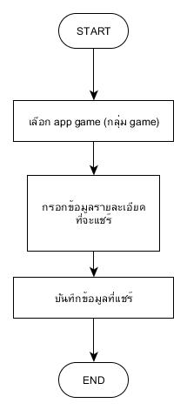

* Share FB Game

